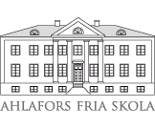

Läsårsavslutning 2017.

Hej på Er alla ”AFS:are”.

I fredags kom år 9 med personal och 6 föräldrar hem från sin studieresa i Polen. En ytterst händelserik resa med många skratt och roliga upplevelser men också mycket allvar kring vad som skedde i Auschwitz under andra världskriget. Det är min förhoppning att våra elever för budskapet vidare om alla människors lika värde – detta får inte hända igen!

Behöver jag säga att våra ungdomar skötte sig helt perfekt under kf. Karin Söderstens och Lena SannerstigKröyers ledning. Mycket goda förebilder och representanter för vår skola.

Vi börjar närma oss läsårets slut och förberedelserna för den 16 juni är i full gång. Vi ämnar som tidigare år använda oss av Starrkärrs kyrka och Prästalund denna dag, mer om detta längre ner i brevet.
Läsåret 2016-2017 är om några dagar historia. Under det 11:e skolåret på AFS har 256 elever åtnjutit undervisning genom skolans försorg. 23 av dessa lämnar oss för vidare studier på gymnasieskolan. Den 16 juni innevarande år har 330 elever gått ur 9:an på vår skola. I år är det första kullen där delar av klassen gått alla sina 10 år på vår skola Klassföreståndare under dessa år har varit Suzanne Johansson på lågstadiet, Lotten Hvenfelt på mellanstadiet, Lena SannerstigKröyer och Karin Södersten på högstadiet. Nu stundar gymnasiestudier för dem och vi önskar dem all lycka till i deras fortsatta liv.
Till hösten hälsar vi 20 st nya elever välkomna till FSK-klassen. 6-åringarna tas om hand
av Jill Franklin och Carina Rundberg.

Det är med stort vemod som jag tillkännager att en av våra eminenta medarbetare,
Käthe Olsson avslutar sin tjänstgöring på AFS efter 12 år. Käthe som är utbildad barnskötare börjar sin anställning i detta yrke i Kungälv till hösten. Ett stort TACK till Dig Käthe och Lycka Till med ditt nya arbete.

Fredagen den 16 juni är det läsårsavslutning igen, den 11:e i skolans historia.(se bifogat schema)
Om vädret ej står oss bi åker vi tillbaka till skolan efter kyrkobesöket. Den sista delen av skolavslutningen äger då rum i respektive klassrum och leds av kf.
Sista dag för ”fritids” är fredagen den 7 juli. Fritids öppnar igen måndagen den 7 augusti.
Tisdagen den 22 augusti startar läsåret 2017-2018 kl. 08.20 för samtliga elever. Elever och medföljande anhöriga samlas utanför respektive klassrum där ansvarig personal hälsar Er välkomna. Vi bjuder som vanligt anhöriga på ”morgonkaffe med dopp i matsalen kl. 09.00-10.00.

Så en anekdot från året som gått: ”En vanlig dag på jobbet”

Min ålder och fysiska status har varit ett ständigt återkommande tema att raljera kring,
så och en onsdag eftermiddag när Anna (tyska), Annika J (spanska) och jag (sv-en) skall ha språkval kl. 14.00 med år 9 2 trappor upp.
När jag på väg till lektion passerar personalarbetsrummet där de 2 språklärarna sitter, lojt tillbakalutade i sina kontorsstolar av lyxmodell kan jag inte hålla mig utan utbrister :
”- Seså! Upp med Er nu, det är dags för lektion!”
Annika J svarar då reptilsnabbt :
”-Ingen fara, vi går förbi dig i trappan upp”.

Till sist!
Ett stort TACK till Er föräldrar som givit oss förtroendet att utbilda Era barn.
Ett stort TACK till personalen som utfört sina arbetsuppgifter på ett föredömligt sätt./Ingvald

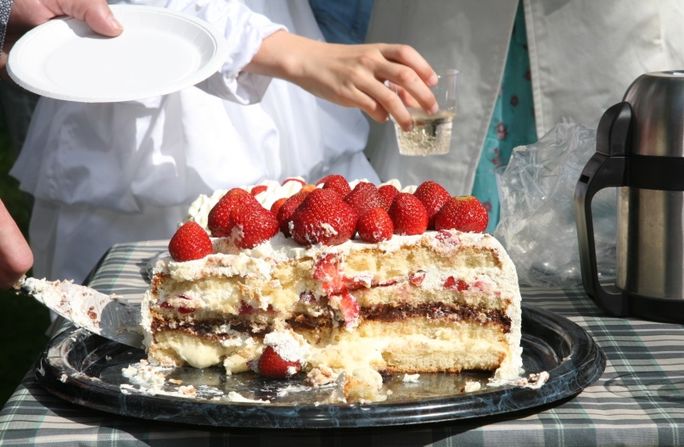
Bilden är från läsårsavslutningen i Prästalund år 2012.

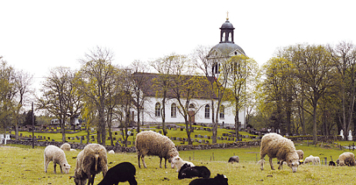 Läsårsavslutning i Starrkärrs kyrka.
Vi har precis som traditionen bjuder för avsikt att förlägga del av läsårets avslutning i Starrkärrs kyrka. Detta är förenat med en del regler från skolverket som jag härmed ber att få repetera :

”- Utgångspunkten är att alla elever skall kunna delta i en skolavslutning”.

”- Om tonvikten ligger på traditioner, högtidlighet och den gemensamma samvaron och inte på
religiösa inslag kan skolavslutning i kyrkan anses försvarligt”.

”- Det är viktigt att skolan informerar elever och vårdnadshavare om hur skolavslutningen
kommer att utformas”.

”- Möjligheten finns till befrielse i undantagsfall”.

Med anledning av räddningstjänstens beslut om maxantal kyrkobesökare erbjuder vi denna gång 2 vuxna per avgångselev (år 9) plats i kyrkan.

Programpunkter i kyrkan:
- klockringning
- Manilla och Ingvald inleder
- psalmerna ”Den blomstertid …., ”I denna ljuva sommartid….
- kyrkoherde Manilla Bergström sommartalar
- utdelning av gratifikationer
- elevframträdande
- Astrid Lindgrens ”Idas sommarvisa”
- rektor har ordet

Vi tänker oss avslutningsdagen enligt nedan :

08.20 Eleverna samlas i respektive hemklassrum. (Obs! Elever får efter tillåtelse från kf.
åka direkt till kyrkan och där invänta sin klass och kf.)
08.30 Busstransport till Starrkärrs kyrka
09.00 Vi är i kyrkan
10.00 Samling utanför kyrkan
10.05 Gemensam promenad till Prästalund
10.15 Saft och tårtkalas i Prästalund med respektive klass och kf.
11.15 Buss avgår till skolan för de som så önskar. (meddela kf.)
15.00 Avslutningsmiddag för år 9 i matsalen. (all personal deltar)

OBS! Om det p.g.a dåligt väder blir förändringar i ovanstående program kommer detta att informeras via hemsidan samt mail torsdagen den 15 juni.
www.ahlaforsfriaskola.se

vänligen/Ingvald

